LGA Immissions- und Arbeitsschutz GmbH
прогнозирование – оценка – измерение

Республика Татарстан
Проверка воздействий
завода по термическому обезвреживанию отходов

пресс-конференция 03.06.2020

Эксперты: дипл. инж. Г. Кнерр, дипл., инж. геоэкол. Д. Кремер

Структура доклада

- Die LGA Immissions- und Arbeitsschutz GmbH

- Проект завода по термическому обезвреживанию отходов

- Результат оценки

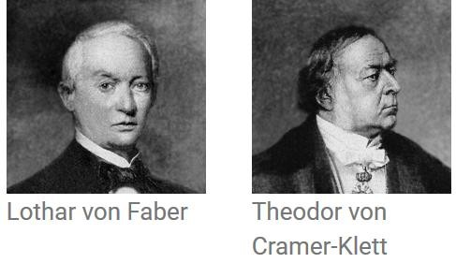
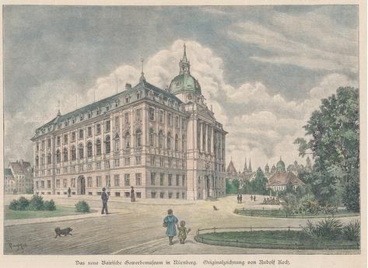
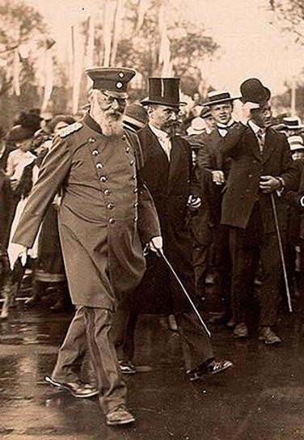
LGA - Земельное промышленное ведомство Баварии
Безопасность и качество на службе экономики

Основано 28 апреля 1869 г.

Строительство музея бизнеса
1892-1897

Публично-правовая корпорация с 1916 года благодаря королю Людвигу III: Делегирование общественных задач

LGA - дальнейшие вехи развития

- Работает в области технической защиты окружающей среды с 1975 года.
- Назначен в исполнительных уведомлениях Министерством окружающей среды Баварии в 1991 и 1998 годах в качестве обязательного оценщика в процедурах утверждения
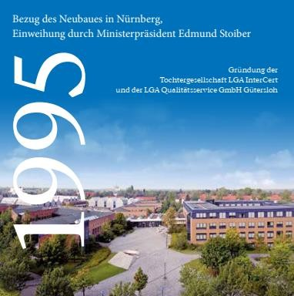
- Первая аккредитация в области контроля выбросов в 1997 году
- Переезд с площадки музея бизнеса
в новое здание на Тиллиштрассе 1995
- Выделение из сферы
защиты окружающей среды:
2001 LGA Институт экологической геологии и Altlasten GmbH 2002 LGA Immissions- und Arbeitsschutz GmbH

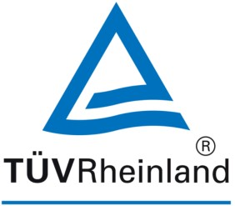

Статистика испытаний, инновационное консультирование, ведомство тестирования материалов

Прочие участники:
LGA Beteiligungs
GmbH
Bautechnik GmbH
LGA Immissions- und Arbeitsschutz GmbH
LGA Institut für Altlasten
und Umweltgeologie GmbH
Договор о кооперации

LGA Immissions- und Arbeitsschutz GmbH
TrainConsult GmbH

Fachschulen GmbH

Products GmbH

LGA Immissions- und Arbeitsschutz GmbH
Цифры, данные, факты

  - более 30 лет опыта в области контроля выбросов
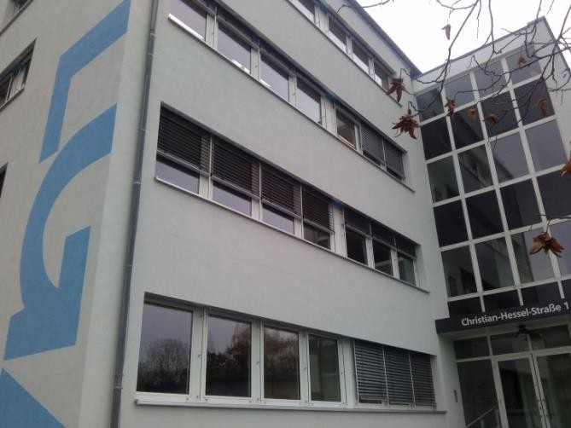
  - Основана 5 марта 2002 года
  - 18 штатных сотрудников
  - Годовой объем продаж составляет около 2,3 млн. евро
  - Объявление в соответствии с § 29b BImSchG (институт по измерению загрязняющих воздух веществ)
  - Аккредитованное предприятие (DAkkS-PL-17126-01)

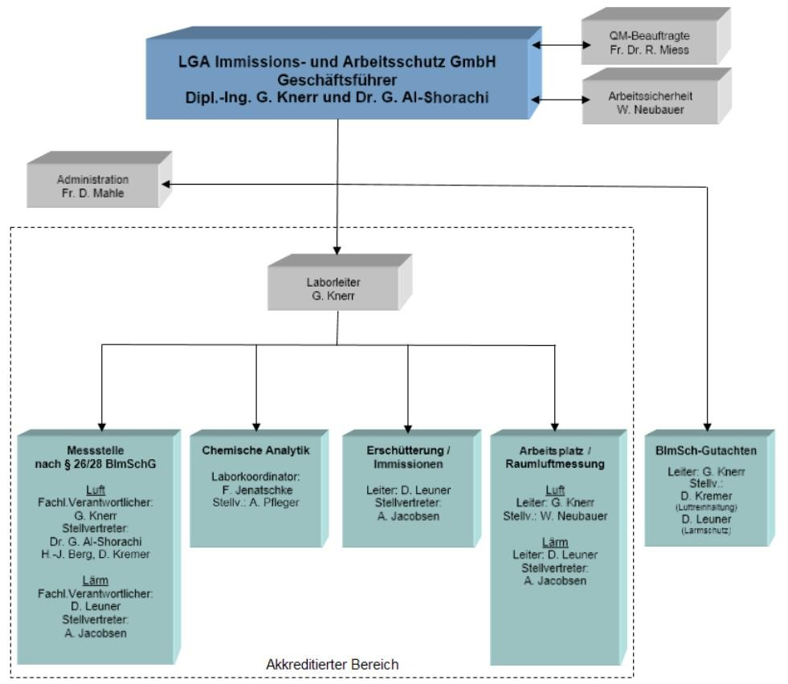
Организационно-структурная схема - структура предприятия

Сфера контроля за эмиссией
Процедура согласования - консультации

- Консультации по правилам контроля за эмиссией
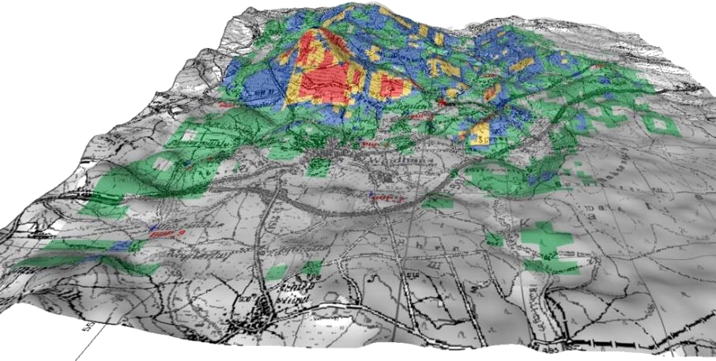
- Составление документов заявки
- Прогнозы выбросов
- Создание экспертных отчетов по
процедуре согласования:
Контроль загрязнения воздуха, защита от шума, безопасность оборудования (неполадка V), использование отходов и энергии
- Создание регистров шума с информационными системами

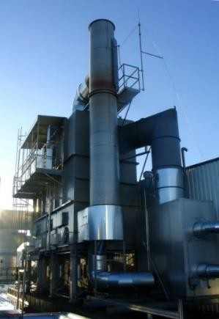
Сфера контроля за эмиссией
Измерения

- Измерения загрязняющих веществ в
соответствии с уведомлением или в
соответствии с правилами контроля за
эмиссией
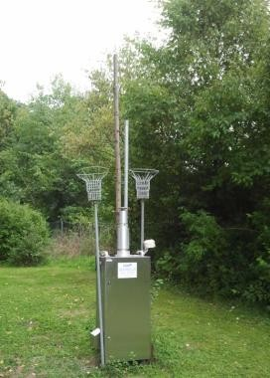
- Калибровка автоматических систем измерения
- Измерения эмиссии
- Измерения шума

Дополнительные услуги

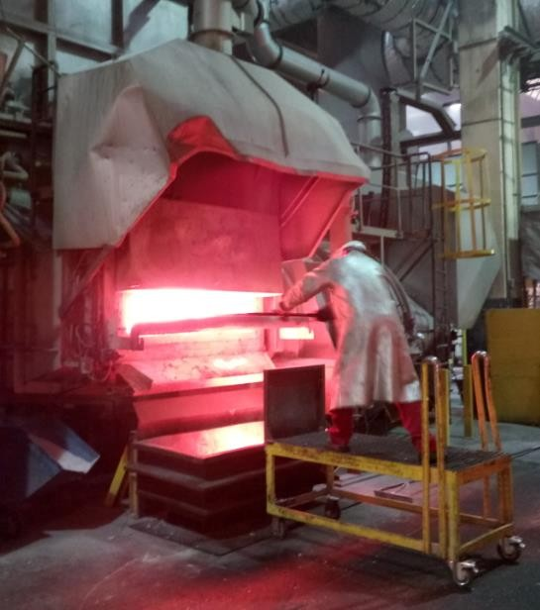
- Измерение опасных веществ на
рабочем месте: аккредитирован в качестве
контрольно-измерительного пункта
по всем группам загрязняющих
веществ
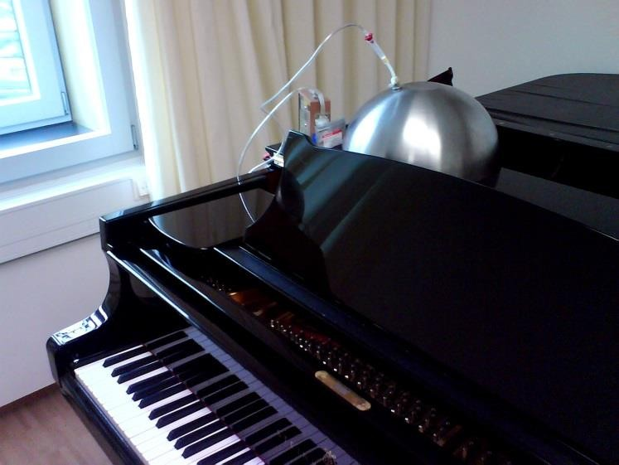
- Опасные вещества во внутреннем помещении: Измерения воздуха внутри помещений, образцы материалов (например, PCP, индан, пиретроиды, PCB, асбест и т. д.)

Перечень выполненных проектов
по переработке отходов

- цементные заводыSolnhofen
- Rauch Spanplattenwerk
- Durmin Entsorgung und Logistik GmbH
- eds-r gmbh // rücknahmesysteme
- Lech-Stahlwerke GmbH
- TD Rohstoffhandel Ebenhausen GmbH & Co. KG
- Rettenmeier Holzindustrie Wilburgstetten GmbH
- Dorr-Biomassehof GmbH & Co. KG
- Утилизационно-строительное предприятие города Бамберг
- AVA переработка отходов Аугсбург

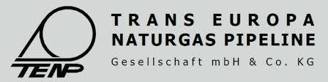
Перечень выполненных проектов II

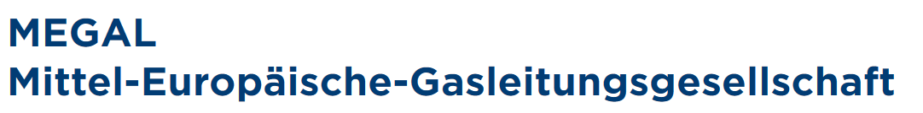

Проект завода по термическому
обезвреживанию отходов

- По заказу Правительства Татарстана:
- Независимая контрольная проверка экспертизы секции контроля загрязнения воздуха
- контрольная проверка прогноза выбросов по дополнительной нагрузке
- Проверка при неблагоприятных граничных условиях:
В том числе исчерпанность пороговых значений, непрерывная работа, параметры модели
- Основы прогнозного расчета:
- Директива 2010/75 / ЕС о промышленных выбросах (комплексное предотвращение и контроль загрязнения)
- Техническая инструкция по контролю за воздушной средой2002
- VDI 3945 лист 3 (Модели с атмосферной дисперсией)
- VDI 3783 лист13 (Обеспечение качества в прогнозе выбросов)
- VDI 3783 лист20 (тест на переносимость метеорологических данных)

Оценка завода по термическому обезвреживанию отходов

Основание: Техническая инструкция по контролю за воздушной средой, 39 Федеральное постановление о защите от выбросов вредных веществ) , Директива 2008/50/ЕС, ВОЗ

Мелкая пыль: PM-2,5 / PM-10
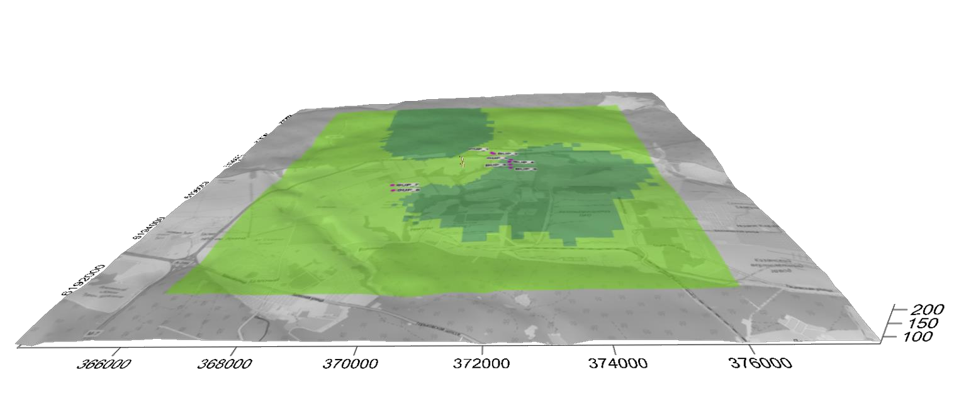
- Осаждение пыли
NOx
- Оксиды азота: NO₂ /
- Аммиак: NH₃
- Фтористый водород
- Хлористый водород
- Тяжелые металлы
- Диоксин

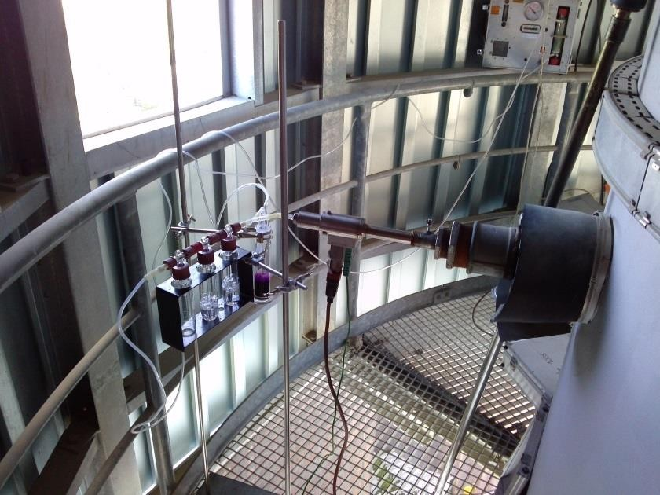
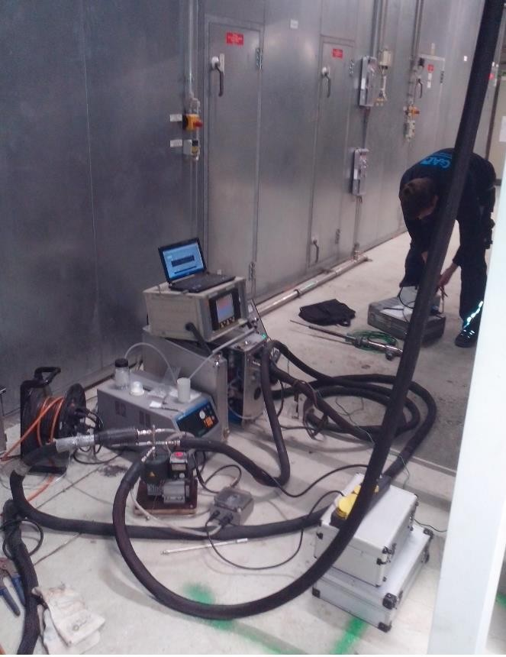
Большое спасибо за Ваше внимание!!

